INDICAÇÃO Nº 3636/2018

Indica ao Poder Executivo Municipal operação “Tapa-Buracos” Rua Francisco Manoel da Silva, em frente ao Mercado Nogueira Nº 140, no bairro Jardim Batagin.

Excelentíssimo Senhor Prefeito Municipal,

Nos termos do Art. 108 do Regimento Interno desta Casa de Leis, dirijo-me a Vossa Excelência para sugerir que, por intermédio do Setor competente, seja executada operação “Tapa-Buracos” Rua Francisco Manoel da Silva, em frente ao Mercado Nogueira Nº 140, no bairro Jardim Batagin, neste município.

Justificativa:

Conforme pedidos dos munícipes e visita realizada “in loco”, este vereador pôde constatar o estado de degradação da malha asfáltica da referida via pública, fato este que prejudica as condições de tráfego e potencializa a ocorrência de acidentes, bem como o surgimento de avarias nos veículos automotores que por esta via diariamente trafegam.

Plenário “Dr. Tancredo Neves”, em 21 de Junho de 2018.

Paulo Cesar Monaro

Paulo Monaro

-Vereador Líder Solidariedade-

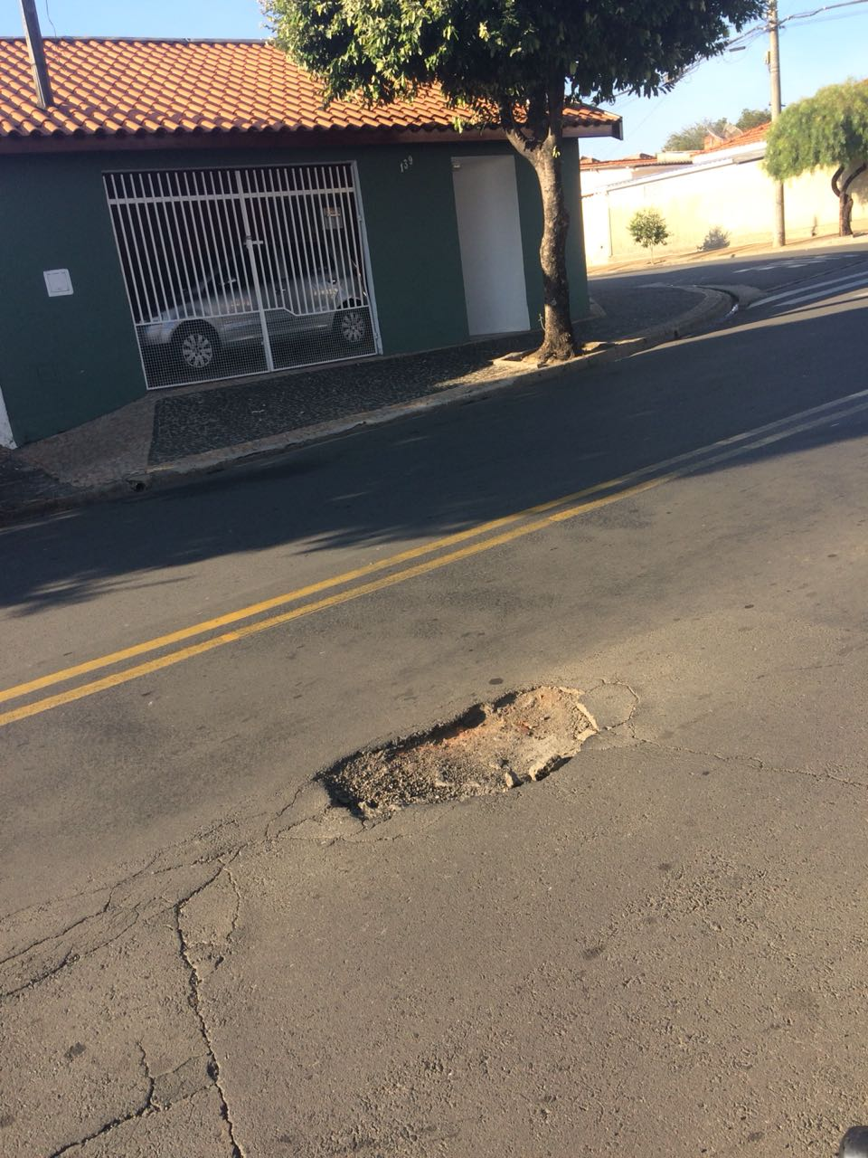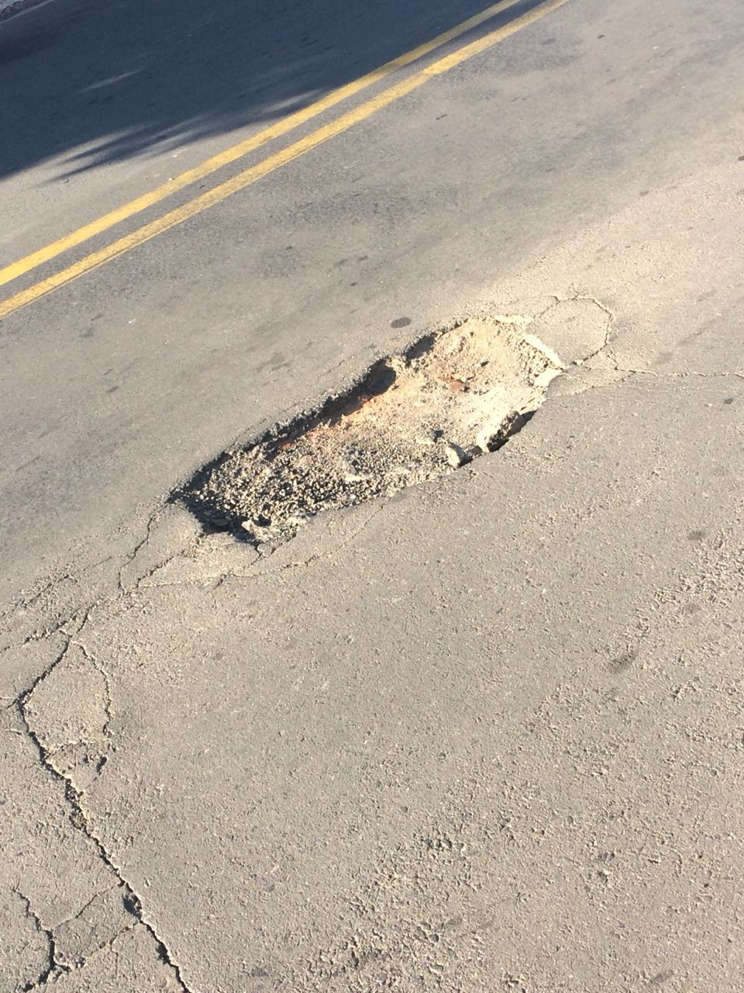Fotos do Local

